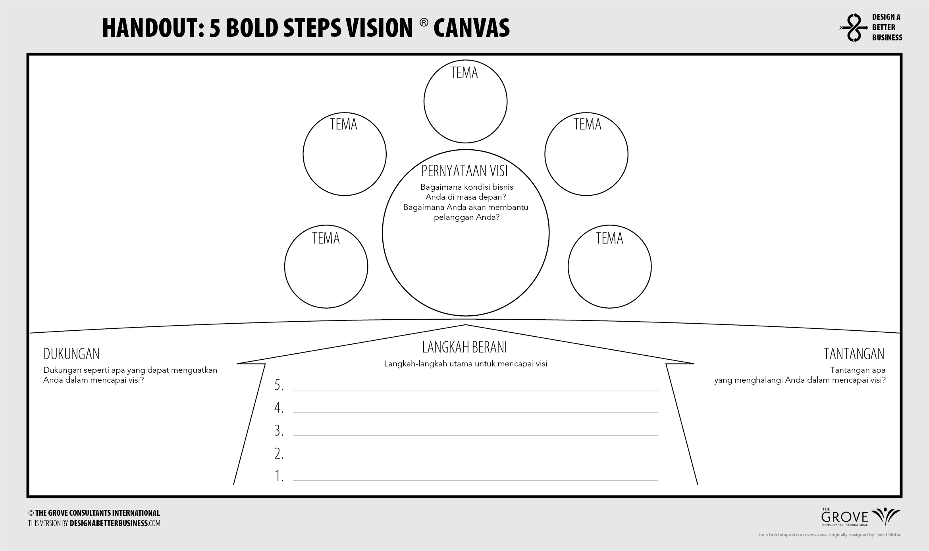

sadsd

asdasd

PENJELASAN
5 bold step canvas adalah canvas visi pengembangan wirausaha. Tidak sekedar hanya visi saja, tetapi juga dilengkapi dengan tema dan langkah langkah perubahan yang perlu dilakukan untuk mencapai visi tersebut. Pengisian 5 bold step canvas adalah seperti berikut:
- Mengisi Pernyataan Visi, menggunakan konsep SMART (specific, measurable, achievable, reliable, timely) berdasarkan tema di desanya;
- Tema, diisi dengan suasana dari program yang akan dibangun nanti, seperti: transparan, masyarakat kecil mendapatkan manfaatnya, berkualitas, dan sebagainya;
- Dukungan, diisi dengan hal-hal apa saja yang bisa mendukung terwujudnya visi-visi tersebut, apakah: SDA yang banyak tersedia, SDM yang mumpuni, kebijakan yang mendukung, dan sebagainya;
- Tantangan, diisi dengan hal-hal apa saja yang menjadi tantangan dalam mewujudkan visi-visi tersebut;
- Langkah berani, langkah nyata apa saja yang dilakukan untuk sampai ke visi yang telah dirumuskan;

